客户长期不下单怎样挽回：下单分析、风险分层与跟进结果｜云上订货系统
销售主管打开“近30天未下单”名单，看到几十家老客户，第一反应往往是让业务员群发优惠券、逐个催单。结果有的客户本来按季采购，收到催单觉得企业不了解他；有的客户因为上一笔退货没处理完而停购，优惠反而显得不真诚；还有的客户已经转向竞争对手，业务员却只记录“电话未接”。同样是长期未下单，停购原因、挽回价值与下一动作完全不同。名单只是找线索的入口，不能代替经营判断。
本文从客户正常采购周期和历史业务关系出发，先识别真正异常的停购，再按原因与风险分层，安排针对性的跟进，最后以实际恢复订货、履约和后续重复购买判断是否挽回。系统可以承接下单分析、客户资料、客情记录和订单结果；是否放宽价格、授信或赔付旧争议，仍由有权限的负责人决定。

“长期未下单”先与客户自己的采购周期比较
不要把30天当成所有客户的流失线。社区便利店可能每三天补一次货，餐饮客户一周几次，学校食堂在假期停购属于正常，节庆礼盒客户可能一年只在固定时点采购。先取客户过去六到十二个月的订单，按季节和业务类型看常见下单间隔、商品组合、金额与收货点；再看最后一单签收日、最近登录或询盘、未结售后与应收。若客户通常每七天下一次单，连续三周没有订单值得核实；若客户过去每季度才下单，三周无订单根本不是异常。新客户只有一单历史时，不能硬算平均周期，应归入试用后观察组。
后台“下单分析”真实页面有近3天、7天、30天、60天未下单及“未下单”等筛选入口，并可按客户类型、区域和所属员工缩小范围。这些入口能帮助运营快速定位候选名单，但截图中的客户只说明处于所选查询结果，不说明其为什么未下单，也不证明已流失。选中的时间窗需要与企业商品周转和客户采购节奏对应，否则业务员会把时间浪费在正常客户身上。
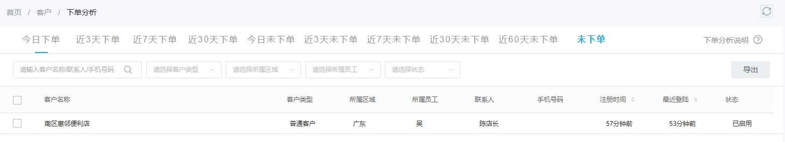
图1：真实列表提供排查入口；需要再核历史订单、采购周期和未结业务才能判断风险。
经营上应区分三种“看似未下单”。一是客户持续进店采购但改用微信或电话报单，线上看着沉默，实际交易没有流失；此时重点是把真实订单来源和客户账户对齐，不要重复给券。二是客户正常采购季未到，保持低频联系即可。三是客户的惯常采购时点已过，且原有商品有消耗需求，这才需要主动查原因。名单里还可能有注册却从未成交的客户，那属于首单转化，不能按老客户挽回统计。

风险分层先查旧问题，再决定要不要给新优惠
对真正异常的客户，先沿最后两三笔原订单核履约：有没有缺货、分批未结、错送、破损、退货退款或开票争议；再核当前商品是否可见、有库存、价格和配送条件是否变化，客户联系人或采购主体是否更换，是否存在逾期应收和授信限制。不能把“客户没下单”自动解释成“价格太贵”。例如客户上次等了十天还没收到退款，业务员给一张满减券，客户可能更不愿信任企业；应先完成原售后并把结果告知客户。
可把候选客户按原因与处理优先级分成四组。第一组是企业自身未兑现承诺，优先由客服、仓配或财务处理旧问题，业务员不以新单掩盖旧单。第二组是客户需求还在但交易条件不合适，例如价格、账期、配送频率、规格变动，交销售主管核可调整范围。第三组是客户经营变化或季节暂停，例如门店装修、换采购负责人、学校放假，标记下次联系时点，避免反复打扰。第四组是无回应或已明确转向其他供应商，记录可核实事实并控制投入，不无限追加券和赠品。
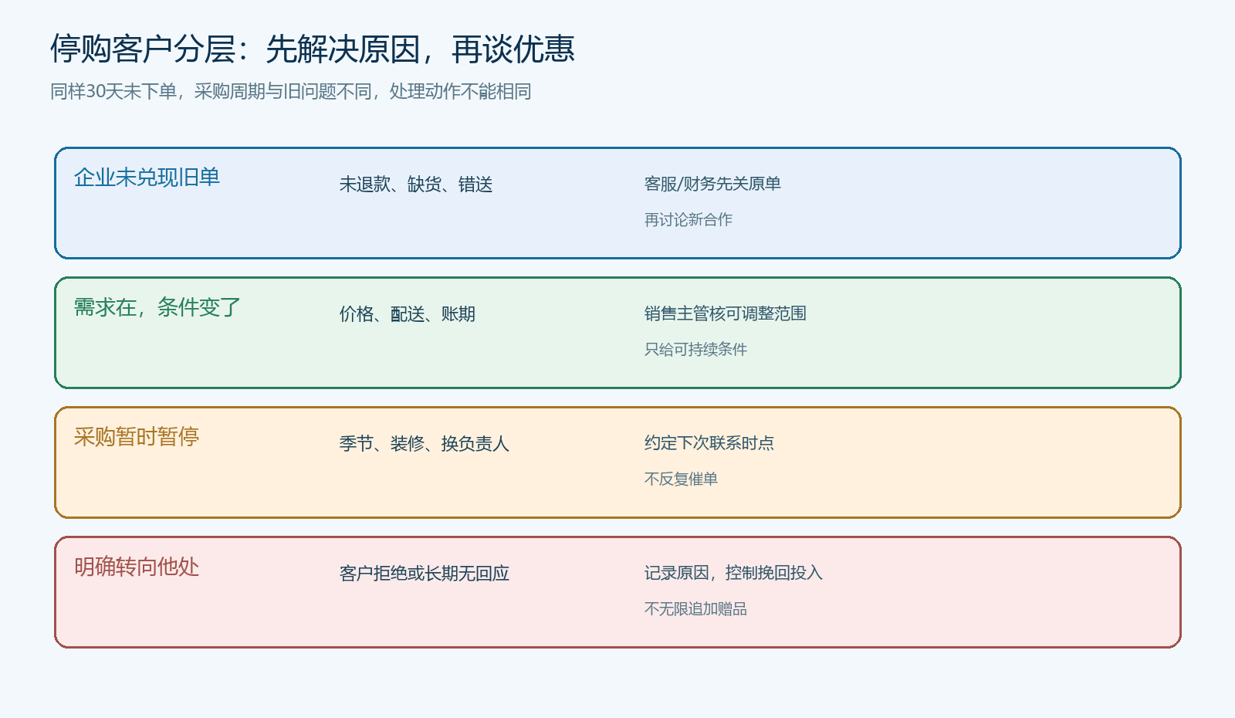
图2：先修旧履约与资金争议，再谈交易条件；季节性客户和明确流失客户采用不同频次。
账期客户尤其不能用“恢复下单”冲掉信用风险。某客户长期逾期，又要求继续赊销，销售须把旧应收、争议款和退货待核部分区分清楚；新订单按已批准的授信或付款条件办理。商品低毛利、回款风险高的客户，单纯用大额折扣挽回可能越卖越亏。经营负责人需要综合历史毛利、回款纪律和售后成本判断是否值得挽回，以及应提供哪种可持续的合作条件。

跟进记录写客户给出的原因和双方的下一动作
业务员联系客户前准备三条信息：上次采购的商品与数量、最后一单的交付和资金状态、当前可供应的替代或补货方案。电话里不要用“您怎么不下单了”开场，可先问“上次订的产品现在使用得怎样，有没有未解决的到货或结算问题”。客户的回答要区分事实、感受与尚待核实事项。说“去年那批口感不稳定”是投诉线索，需关联批次和原单；说“暂时不用”可能是正常季节变化；说“新的采购员找不到商品”则可能是权限、商品目录或培训问题。
后台客情管理真实界面提供“7天未跟进、30天未跟进”以及按员工、区域、客户类型过滤的入口。这能帮助主管查看跟进覆盖，但它不自动证明某次沟通有效。有人三天发一次“在吗”也可能全部算跟进，客户问题却没有推进。主管应抽查记录是否写明客户、原订单、具体阻力、承诺动作、负责人和期限，而不是按记录条数奖励业务员。
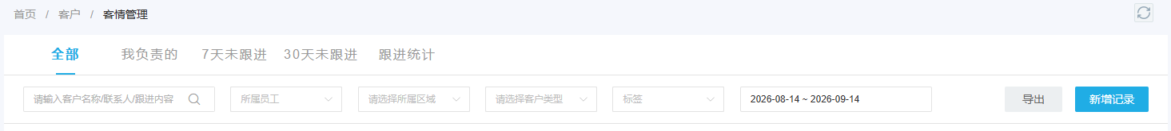
图3：未跟进列表提醒主管核查服务覆盖；真正的处理质量要看记录内容和后续结果。
新增客情记录的真实弹窗可以选择客户，并记录沟通内容与下一次补货需求。试点时一条合格记录可以写：“客户近三周未补常购调料；上单因错送两箱尚未完成退回；客服周二核原单并告知处理时间；业务员周四再确认是否恢复正常补货。”这样仓配、客服和主管都知道谁先处理什么。若只写“客户有意向，下周跟进”，下一位接手人无法区分需报价、需赔付还是需等采购周期。
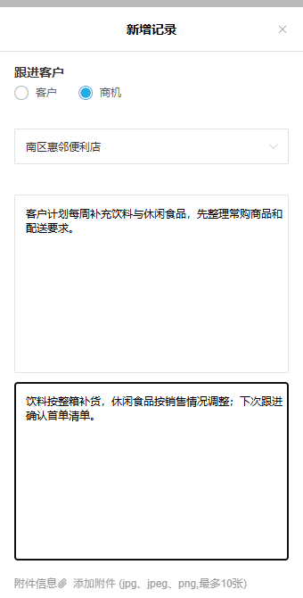
图4：真实录入入口用于承接事实和下一动作；填写质量由岗位负责，不能由页面自动保证。
每一种原因对应一个截止与关闭依据：旧售后要有退款、补送或客户确认；价格异议要有经批准的报价和有效期；需求暂停要有客户同意的再次联系日期；无回应要规定尝试次数和方式，避免无限拨打。不能擅自把客户“不想再合作”改成“已挽回”，也不要为了完成任务替客户下一个象征性小单。若客户已明确拒绝营销触达，应尊重其选择，保留必要的业务记录即可。

客户重新下单后，还要验证旧问题没有带进新单
恢复第一笔订单前，业务员应复核当前商品、价格、付款方式、授信额度、配送承诺和旧售后结论。客户换了采购人员时，要确认新联系人能使用商城账户和看到正确货盘；客户因缺货转走时，要核库存和供货稳定性，不能只靠“这次一定有货”的口头承诺。老单还在退款流程中，应在新单沟通时说清新旧资金如何分别处理，不擅自抵扣。新订单以实际客户、SKU、数量、地址和已批准条件提交，再由仓配按正常路径交付。
一张“挽回订单”只能证明客户愿意再试一次，不等于关系恢复。交付后回访客户是否按时收到、是否仍有旧争议、第二次是否愿意按正常条件订货。若第一单靠高额优惠、第二单又停，说明并未解决根因；若恢复后出现新投诉，业务员要从新旧原单对照承诺，看是履约、商品还是价格复发。挽回成功的指标应包含后续订货连续性、订单毛利、应收变化与售后重复率，不能只记一次成交额。
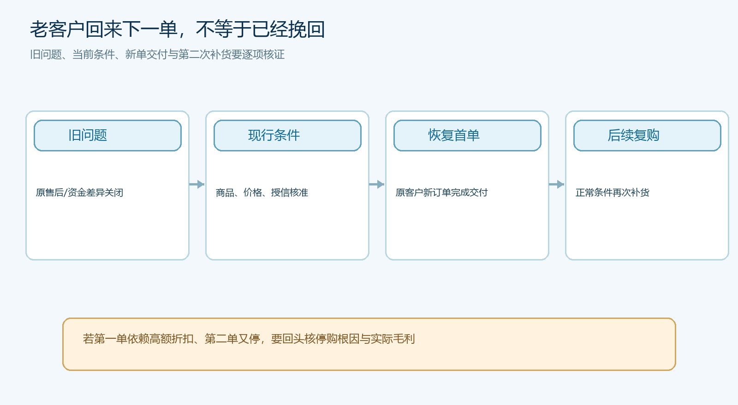
图5：旧问题关闭与新单交付是两道门；第二次正常补货才更接近持续挽回。
如果客户因欠款或合同争议不再订货，是否继续供货应由财务、销售主管和授权负责人按实际协议判断。系统中的待付款、逾期或账户状态只能提供事实，不会自动决定商业风险可否接受。业务员为了完成挽回指标私下承诺新增账期，可能让已知风险再次扩大。反过来，客户因企业差错停购，不能把处理旧错误说成“特别优惠”向客户邀功。

按客户群复盘，把挽回资源放在能解决的问题上
每月回看“进入停购名单—完成原因核实—提出方案—客户接受—恢复首单—第二次正常下单”的人数和时间。数据要按门店类型、采购周期和停购原因分开；季节停购不应和纠纷停购共用挽回率。重点客户还要看挽回投入：折扣、赠品、业务员拜访、额外配送和售后赔付，与恢复后的毛利和回款是否匹配。订单数量增加却没有改善利润或应收，不能把它写成成功案例。
复盘时要寻找可系统性修复的原因。如果很多客户因“常购商品缺货”停购，改的是采购和供给，不是短信话术；如果因“新采购员不会找到商品”，改的是客户权限、商城分类与新员工引导；如果因“退款迟迟不到账”，改的是售后与财务交接。对重复发生的原因，运营应把单个客户的跟进结论汇总为流程整改，不让业务员每月用个别优惠修同一种旧问题。试点可先从一个区域、两类采购周期的客户开始，直到能稳定判断原因、完成旧单和验证新单，再扩大名单。

挽回的边界，是客户愿意按可兑现的条件继续合作
客户沉默不是一个可通过群发消息直接消除的状态。企业要先知道何时异常、为什么暂停、自己欠客户什么、客户是否仍有真实需求，然后拿出可兑现的改善方案。云上订货的下单分析帮助找人，客情记录帮助团队记住原因和承诺，商品与订单记录帮助核下一笔是否完成；这些信息连起来，业务员才不会在客户已经投诉缺货时继续推缺货商品。
最终对每个重点客户给出一种明确结果：在旧问题关闭后恢复正常订货；客户采购周期尚未到，约定适当时点再联系；条件不具备，保留原因并暂停额外投入；或客户已明确不合作，结束挽回任务并分析可改进的问题。不要靠一个“已跟进”状态替代这四种结果。真正的挽回，是客户愿意再次把采购交给企业，并在后续履约中看见上次停购的原因已被解决。

